住房和城乡建设部备案号：J×××××-20×× DB

重庆市工程建设标准
DBJ50/T-×××-20××

居住建筑自然通风设计技术标准
Technical standard for natural ventilation design of residential buildings

（征求意见稿）

20XX- XX - XX发布 20XX- XX - XX实施

重庆市住房和城乡建设委员会发布

重庆市工程建设标准

居住建筑自然通风设计技术标准
Technical standard for natural ventilation design of residential buildings

DBJ50/T-xxx-20XX

主编单位：重庆大学
批准部门：重庆市住房和城乡建设委员会
施行日期：20XX年XX月XX日

前言
根据重庆市住房和城乡建设委员会《关于下达2021年度重庆市工程建设标准制定修订项目立项计划(第二批)的通知》（渝建标[2021]31号）的要求，为了促进自然通风技术在改善重庆市居住建筑室内空气质量合理实施，保证居住建筑通风作用下的环境质量提升，形成合理的居住建筑自然通风技术规定，有必要针对重庆的气候、地理特点，综合编制形成重庆市《居住建筑自然通风设计技术标准》。重庆大学会同本标准各参编单位，依据国家、行业和地方标准，立足于重庆市居住建筑通风现状，充分结合本地实际，在广泛征求意见的基础上，制定本标准。
本标准的主要内容是：1.总则；2.术语；3.基本规定；4.室外环境；5.室内环境；6.建筑通风设计；7.设施设备设计。
本标准由重庆市住房和城乡建设委员会负责管理，重庆大学负责具体技术内容的解释。在本标准执行过程中，请各单位注意收集资料，总结经验，并将有关意见和建议反馈至重庆大学（地址：重庆市沙坪坝区沙正街174号，邮编：400045，电话：023- 65128079；传真：023-65128081）。
本标准主编单位、参编单位、主要起草人和审查专家：
本标准主编单位：
本标准参编单位：
本标准主要起草人：
本标准审查专家：

目录
1 总则 6
2 术语 8
3 基本规定 10
4 室外环境分析 16
4.1 一般规定 16
4.2 风环境分析 16
4.3 规划布局 18
5 室内环境 23
5.1 一般规定 23
5.2 质量要求 23
6 建筑通风设计 28
6.1 一般规定 28
6.2 通风设计 29
7 设施设备设计 39
7.1 一般规定 39
7.2 通风器 40
7.3 通风系统 41
本标准用词说明 45
引用标准名录 46
条文说明
Contents
1 General Provisions 6
2 Terms 8
3 Basic Requirements 10
4 Outdoor environment 16
4.1 General requirements 16
4.2 Wind environment analysis 16
4.3 Layout 18
5 Indoor Environment 23
5.1 General requirements 23
5.2 quality requirements 23
6 Architectural ventilation Design 28
6.1 General requirements 28
6.2 ventilation design 29
7 Facility and Equipment Design 39
7.1 General requirements 39
7.2 Ventilator 40
7.3 ventilation system 41
Explanation of terms used in this standard 45
List of Reference Standards 46
Explanation of Provisions

1 总则
1.0.1 为促进重庆市居住建筑自然通风的实施效果，提升居住建筑在通风作用下的环境质量，针对重庆的气候、地理特点制定本标准。
【条文说明】
1.0.1自然通风是直接利用室外新鲜空气改善建筑室内空气质量、排除室内余热、去除室内污染物的有效手段，是改善室内环境、推动建筑节能的有效措施。但自然通风的实际通风效果不仅受到建筑布局、外窗开启面积的大小等因素影响，还受开口位置、窗户形式、开启方式等因素的影响。利用自然通风实现室内空气环境的改善，需要综合室内环境、室外场地、建筑设计、设施设备等多方面因素进行综合设计。制定本标准的目的是针对重庆的气候特点，形成合理的居住建筑自然通风技术规定，促进自然通风技术在改善重庆市居住建筑室内空气质量的合理实施，保证居住建筑通风作用下的环境质量提升。
1.0.2 本标准适用于新建、改建、扩建居住建筑的自然通风设计。
1.0.3 本标准所指居住建筑包括住宅类居住建筑和非住宅类居住建筑。
【条文说明】
1.0.3 本标准中的住宅类居住建筑包括但不限于普通住宅、公寓、别墅等；非住宅类居住建筑按使用功能及管理方式分为宿舍类、旅馆类、照料设施类，包括但不限于下列建筑:
(1)宿舍类居住建筑:供单身人士长期住宿、居住管理的居住建筑，如:学生宿舍、职工宿舍、专家公寓等。(2)旅馆类居住建筑;供临时短期住宿人员使用，并提供一定公共服务设施的居住建筑，如:酒店、宾馆、招待所、度假村、公寓式旅馆等。(3)照料设施类居住建筑:专为老年人和幼儿提供长期住宿，并有几种照料服务的居住建筑。如:老年人照料设施、老年养护院、养老院、敬老院、护养院、托老所、医养建筑、老年公寓、幼儿园、托儿所等。1.0.4 居住建筑自然通风设计的技术要求，除应符合本标准的规定外，尚应符合国家、行业和地方现行有关标准的规定。
【条文说明】
1.0.4国家、行业和地方现行有关标准包括但不限于《民用建筑供暖通风与空气调节设计规范》GB50736、《民用建筑统一设计标准》GB50352、《民用建筑热工设计规范》GB50176、《住宅设计规范》 GB50096、《住宅建筑规范》GB50368、《民用建筑绿色设计规范》JGJ/T229、《建筑节能与可再生能源利用通用规范》GB55015、《建筑环境通用规范》GB55016、重庆市《绿色建筑评价标准》DBJ50/T-066、重庆市《居住建筑节能65%(绿色建筑)设计标准》DBJ50-071等。

2 术语
2.0.1自然通风natural ventilation
不用通风机械，利用热压、风压作用实现室内换气的通风方式。
2.0.2机械通风mechanical ventilation
采用通风机械实现换气，以获得安全、健康等适宜的空气环境的通风方式。
2.0.3复合通风compound ventilation
自然通风和机械通风在一天内的不同时间、不同季节的有机组合，达到最大程度地利用室外气候环境条件、减少能耗，创造可以接受的热舒适条件以及稀释有害物浓度的通风方式，也称多元通风。
2.0.4穿堂风draught
在风压作用下，室外空气从建筑物一侧进入，贯穿房间内部，从另一侧流出的自然通风。
2.0.5热压hot press
由于温差引起的室内外或管内外空气的压力差。
2.0.6风压wind pressure
风流经建筑物时，在其周围形成的静压与未受干扰的稳定气流静压的差值。
2.0.7通风量ventilation
单位时间内进入室内或从室内排出的空气量。
2.0.8居住建筑净密度Net density of residential structures
居住建筑基底总面积与建筑用地面积的比率(%)。
2.0.9风速放大系数wind speed amplification factor
建筑物周围离地面1.5m处的风速与开阔地面同高度风速之比。
2.0.10正压区zone of positive pressure
当风吹向和流经建筑时，由于撞击作用而使得其静压高于稳定气流区静压的区域称为正压区。
2.0.11动力阴影区zone of aerodynamic shadow
当风吹向和流经建筑物时，由于撞击作用，产生弯曲、跳跃和旋流现象，在屋顶、侧墙和背风侧形成的负压闭合循环气流区称为动力阴影区。
2.0.12空气龄 air age
通风过程送入室内的空气通过某特定点时所需要的时间。
2.0.13换气次数air changes
单位时间内室内空气的更换次数，即通风量与房间容积的比值。
2.0.14自然通风路径natural ventilation path
经进风口进入室内的自然风气流通过房间由排风口流到室外所经过的路线。
2.0.15自然通风开口面积 natural ventilation area
建筑外围护结构上自然风气流通过门窗开启扇面积和门窗开启后的空气流通界面面积的较小值。用于进风者为进风口面积，用于排风者为排风口面积。
2.0.16门窗及墙用自然通风器passive-ventilator system for windows and wall
安装于建筑门窗、幕墙及外墙上，依靠热压、风压等产生的空气压差实现室内外空气交换的可控通风装置。
2.0.17门窗及墙用动力通风器ventilator for window-sand wall
安装于建筑门窗、幕墙及外墙上，依靠产品自身附加的动力装置实现室内外空气交换的可控通风装置。
2.0.18通风系统 ventilation system
包括进风口、排风口、送风管道、风机、降温及采暖、过滤器、控制系统以及其他附属设备在内的实现通风功能的一整套装置。

3 基本规定
3.0.1 建筑通风应满足室内人员对新鲜空气的需要，排除室内余热以及改善室内空气品质、排出室内空气污染物。
【条文说明】
3.0.1 建筑通风的目的，是为了保证人员对新鲜空气的需求，同时保证室内热舒适要求，改善室内空气环境。当采用通风处理余热余湿，能够满足要求时，应优先使用通风措施，可以极大降低建筑能耗。当室外空气湿度较高时，为保证室内热湿环境舒适度，可采取相应的除湿措施。
3.0.2建筑通风应提高自然通风效率，减少机械通风和空调的使用时间。
【条文说明】
3.0.2在进行自然通风设计时，应结合建筑设计和各季节室外气象条件情况，形成室内良好气流通路。对于利用自然通风延长非空调使用时间，需要根据重庆的气候特点和居民行为习惯，确定适合自然通风的室外温度范围以及对最小通风换气次数提出要求。以往认为当室外日平均气温持续高于26℃，该地区进入空调期，并由此确定出重庆地区空调期为6月1日-9月15日。但编制组通过理论计算和实际实验，确定出对于重庆地区一个人员数量为五人的三室两厅的住宅，适合自然通风的室外温度范围为12-27℃。以上结论表明室外温度为27℃时，仍可通过自然通风满足室内相关需求，故可推迟空调季，将27℃作为进入空调期的判断条件，以此确定的夏季空调期为6月20日-9月5日。这一结论可以使得空调期缩短一个月，对建筑的节能具有重要作用。
3.0.3当自然通风不能满足本标准规定的环境需求时，应进行自然通风和机械通风结合的复合通风设计。
【条文说明】
3.0.3由于自然通风受自然资源的影响，当自然通风的通风效果不能满足热舒适要求，室内污染物不能有效排出时，应采用复合通风方式促进建筑通风。
3.0.4居住建筑自然通风的分析计算应分阶段进行，从规划布局阶段开始并贯穿设计全过程。
【条文说明】
3.0.4自然通风是一项多学科共同操作的建筑技术，设计中通常涉及到常规专业中的建筑设计、室内装饰设计、暖通设计、园林景观设计等，在设计时需要多专业密切配合，合理安排各专业配合时序，分阶段进行设计。设计流程及主要工作见下表。
1.方案设计阶段
设计流程 | 主要工作内容
1.1输入条件 | 收集分析建筑主要功能、容积率、建筑密度、交通条件、用地周边建筑体形、布局、用地内外地形地貌、项目所在地各季节气象数据
1.2初步方案 | 依据输入条件，以有利于室外气流流动为原则，定性确定建筑的初步形态、功能布局及各建筑的布局。合理控制建筑进深，创造形成穿堂通风条件，重点控制各通风路径的合理性及进、排风口位置、开窗方式符合本标准要求，自然通风条件不利的应提出有效改善自然通风效果的技术措施
1.3模拟分析 | 应用计算流体力学(CFD)软件，按本标准及《民用建筑绿色性能计算标准》 JGJ／T 449规定的建模规则和分析要求，对初步方案中的室外环境和各建筑物的自然通风潜力进行定量模拟分析
1.4优化调整 | 根据自然通风软件模拟分析结果，充分利用建筑形体架空或开洞、凹凸错落、设置导风墙（板）、拔风井、水平风道等导风措施促，精确调整用地内的建筑布局和建筑形态，使小区室外有利于自然通风，建筑形态和外立面具备良好的室内自然通风潜力。
1.5计算报告 | 布局调整后，应通过自然通风模拟分析软件输出计算报告，确定室外风环境及各立面的风压分布数据，作为后续设计阶段的自然通风设计依据
2.初步设计、施工图设计阶段
设计流程 | 主要工作内容
2.1输入条件 | 方案设计阶段和设计深化调整后的建筑形态和各个立面的风压分布，功能分区及其平面布置和空间净高，自然通风开口位置、面积
2.2初步方案 | 依据输入条件，以高效利用风压通风为原则，优先选择穿堂通风，房间布局应使卧室和起居室为进风房间,厨房和卫生间为排风房间。按本标准的相关要求，除复核公共区域和各户型的通风路径及进、排风口位置、开窗方式外，重点控制外门窗可开启面积等内容
2.3模拟分析 | 根据各户型自然通风进排风口的平均风压差及其他输入条件，应用计算流体力学(CFD)软件，按本标准及《民用建筑绿色性能计算标准》 JGJ／T 449规定的建模规则和分析要求，对各户型初步方案进行自然通风定量模拟分析
2.4优化调整 | 根据自然通风模拟结果，对各户型的空间布局、平面布置、开口位置、开口大小进行优化调整并
2.5计算报告 | 优化调整后，应通过自然通风模拟分析软件输出计算报告，使各户型具备良好的自然通风性能

3.0.5 在进行建筑自然通风设计时，应收集建筑所在地的气象参数和用地周边风环境影响因素，并应结合功能布局、立面形态与外装饰、园林景观等相关情况和要求，采用计算流体力学（CFD）方法对建筑进行周边风环境分析。
【条文说明】
3.0.5室外气象条件是影响一个地区的自然通风潜力的重要因素之一，建筑室内自然通风随着气候变化而变化，此外，建筑的布局可能会产生无风区或涡旋区，因此在确定自然通风方案之前，必须收集建筑所在地的气象参数，作为风环境和自然通风潜力分析的依据之一，指导建筑通风设计。同时，朝向、造型、布局、开口、通风路径等要素可以有效提升自然通风的实施效果，是自然通风的主要实施保障。采用人工计算难以精确反映建筑环境需求和有效解决通风问题，而计算流体力学方法具有快速的建模能力以及可视化的分析结果，能够增加设计的可靠性与准确性。
3.0.6建筑的朝向和间距，建筑群布置，平、立、剖面设计，空间组织和门窗洞口，门窗装置方法及通风构造措施的设置应有利于组织室内自然通风。
【条文说明】
3.0.6建筑物能否进行有效的自然通风，除受室外气象条件制约外，还取决于建筑本身。与通风相关的考虑因素主要为建筑朝向、间距、布局形式、空间组织和门窗洞口设置等。为验证上述因素对自然通风效果的影响情况，编制组选取了重庆市九龙坡区某小区住宅2栋（全为三室两厅户型）2、9、19和29层为研究对象，进行通风效果分析及优化。
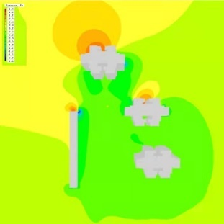
① 朝向：使用PHOENICS软件，以九月为例，在其他条件不变的情况下，将原有建筑模型逆时针旋转15°，分析其效果。在原朝向下，由于西北方向建筑的遮挡，目标建筑中只有2室和2室窗户开口位于正压区，其余户型均处于负压区；对建筑朝向进行调整后，正压区开口数量增多，尤其是4室，原本处于负压区的北向开口，在经过调整后处于正压区，有利于室内通风。因此，对建筑朝向进行选择时，结合建筑所在地微气候条件，确定建筑正压区和负压区，尽可能多地使建筑开口处于正压区，有利于建筑内部自然通风。
(a)2F (b)9F
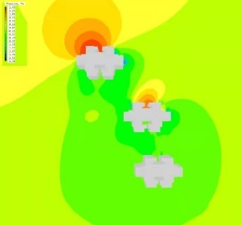
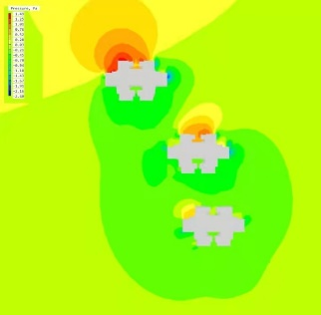
(c)19F (d)29F
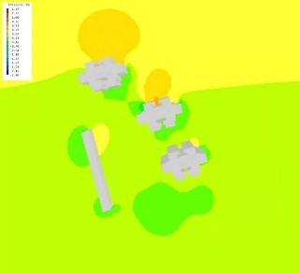
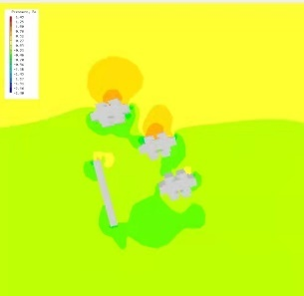
图3.0.6.1 朝向改变前的室外风压云图
(a)2F (b)9F
(c)19F (d)29F
图3.0.6.2 朝向改变后的室外风压云图
②间距：根据大量学者对高层建筑规划布局的研究，对于高层建筑，建筑间距宜为0.7-1.1倍建筑高度。原建筑模型中建筑间距约为30m，对建筑间距进行优化，按0.7倍建筑高度进行取值，即建筑间距约为70m。仍以九月气象条件为例，图3.6.0.3展示了扩大建筑间间距后各楼层室外风压云图。从图中可以看出，在扩大建筑间间距后，目标建筑不再位于西北方建筑的风影区内，自然通风效果受其影响减弱，原本位于负压区的1室和4室的北向开口，现在均处于正压区，且楼层越高，这一改变效果越明显。

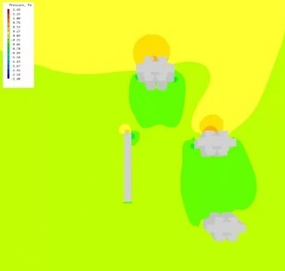
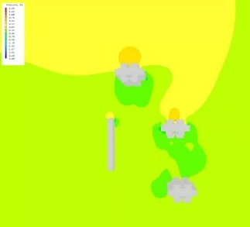
(a)2F (b)9F
(c)19F (d)29F
图3.0.6.3 间距改变后的室外风压云图
同时，构造措施的设置应有利于组织室内自然通风。例如，对于某些户型有进风口、无出风口的情况，可设置入户门通风窗。入户门与走廊相连接，在入户门加装通风窗可以使得室内与走廊的气流相连通，原有户型的通风口数量增加，为房间创造了出风口，且该通风口处风压受室外风环境影响较小，能够为室内通风创造更大的风压差。此外，由于入户门通风窗位于起居室，增加了起居室开口，为起居室创造了更加流畅的通风路径。针对窗口风压差较小的问题，除了上述入户门通风窗能够改变室内风压差，还可以利用建筑构造改变窗口附近的风环境，通过人工创造正压区和负压区，来改变窗口处风压值。导风板即为住宅常见的改善自然通风的建筑构造。
3.0.7 当室外空气污染和噪声污染严重时，应采用具备相应处理措施的复合通风。
【条文说明】
3.0.7 由于通风是直接利用室外空气对室内空气进行置换的过程，因此，室外环境质量会对室内环境形成直接关联，为了保证室内环境质量，当室外空气污染超过《环境空气质量》GB3095的二级浓度限值，即项目所在地前一年PM2.5年平均浓度大于35µg/m3，需对通风系统采用室内空气净化措施；噪声污染比较严重的地区，即未达到《社会生活环境噪声排放标准》GB22337的2类要求的地区，直接的自然通风会将室外噪声带入室内，不利于人体健康，应采用自然通风和机械通风结合的复合通风或具有隔声性能的通风设施。
3.0.8 对有污染物排放的空间、垃圾收集的场所或房间，应采用有组织通风，设置机械通风系统，或进行空气净化处理。
【条文说明】
3.0.8有污染物排放的空间，如厨房、卫生间、车库、地下室等，应设置机械通风系统。为了不对室外环境产生污染，当室内空气质量指标不能达到排放要求时，需进行净化处理后再集中排放，排放应满足相关标准要求。

4 室外环境分析

4.1 一般规定
4.1.1室外环境应结合建筑所在地的室外气象参数设计，并合理组织引导空间的空气流动。
【条文说明】
4.1.1室外环境的设计包括墙（导风墙、挡风墙）、树等的设计。结合室外气象条件，冬季可以考虑以挡风墙的做法控制冬季主导风对室外风环境的影响；夏季可考虑利用景观挡墙等做法为局部活动场所导风。
4.1.2建筑的总体规划和总平面设计应有利于组织室内自然通风。
【条文说明】
4.1.2建筑总体规划和总平面设计是影响室内自然通风的重要因素之一。规划与设计原则是主要考虑夏季和过渡季能利用自然通风，权衡各因素之间的得失，通过多方面分析，优化建筑的总体规划。

4.2 风环境分析
4.2.1建筑室外风环境分析应包括室外流场、风速和风压分布三个内容。
【条文说明】
4.2.1具体分析内容包括：
1 流场：根据距地1.5 m高度风速矢量图判断流场中是否存在涡流区和无风区，如果存在需要在图中进行标注；
2 风速：列出模拟区域内距地1.5 m高度处平均风速、最大风速计风速放大系数；
3 风压：通过建筑表面风压云图及模拟结果给出建筑前后表面风压差取值范围。
4.2.2室外风环境应有利于室外行走﹑活动舒适和建筑的自然通风：
1 在建筑物周围行人区1.5m处风速不大于5m/s，户外老人及儿童活动区风速小于2m/s且冬季风速放大系数不大于2；
2 过渡季、夏季建筑物室外风压均匀，典型风速、风向条件下的建筑前后（或主要开窗）表面风压差大于0.5Pa；
3 场地内人活动区避免出现涡旋或无风区。
【条文说明】
4.2.2 建筑物周围人行区1.5m处风速不大于5m/s，户外老人及儿童活动区风速小于2m/s，是不影响人们正常室外活动的基本要求。夏季、过渡季通风不畅在某些区域形成无风区或涡旋区，不利于建筑散热和污染物消散，应尽量避免。外窗室内外表面的风压差达到0.5Pa有利于建筑的自然通风。通过应用计算流体力学方法的分析方法，可根据分析结果对建筑的朝向、布局、形式等予以调整，从而在建筑设计时保证形成有利于自然通风的条件。例如通过流场分析，可对建筑采用架空结构等方式，从而避免室外涡旋区的产生。
4.2.3室外风环境分析应采用计算流体力学（CFD）方法，合理确定边界条件，基于建筑所在地的典型风向﹑风速进行风环境数值分析，且应满足如下要求：
1计算区域：建筑迎风截面堵塞比（模型面积/迎风面计算区域截面积）小于4%；以目标建筑（高度H）为中心，半径5H范围内为水平计算域。在来流方向，建筑前方距离计算区域边界要大于2H，建筑后方到计算区域边界要大于6H。
2模型再现区域：目标建筑边界H范围内应以最大的细节要求再现。
3网格划分：建筑的每一边人行高度区1.5m高度应划分10个网格及以上；重点观测区域要在地面以上第三个网格或者更高网格内。
4入口边界条件：入口速度的分布应符合梯度风规律。不同地貌情况下入口梯度风的指数α取值如下表：
表5.2.1 大气边界层不同地貌的α值
类别 | 空旷平坦地面 | 城市郊区 | 大城市中心
α | 0.14 | 0.22 | 0.28
5地面边界条件：对于未考虑粗糙度的情况，采用指数关系式修正粗糙度带来的影响：对于实际建筑的几何再现应采用适应实际地面条件的边界条件；对于光滑壁面应采用对数定律。
6湍流模型：标准k-ε模型。高精度要求时采用Durbin模型或MMK模型。
7差分格式：避免采用一阶差分格式。
【条文说明】
4.2.3依据重庆市《绿色建筑设计标准》DBJ50/T214-2015，本条介绍了室外风环境的计算方法：
1 确定合理的计算区域。计算区域过小，不能真实反映建筑物的流场情况，计算区域过大，网格过多，计算时间较长。H为对象建筑或建筑群特征高度。
2 在实际较大尺寸的风环境模拟中，建筑数量往往较多，形状和分布不规则，若在建模时完全再现实际情况，则会造成工作量太大及计算不稳定。因此，对于实际工程问题，可对计算物进行大胆的简化处理。
3 综合不同高度人行区所在位置，将考察平面确定为距地面1.5m高度处。
4 对建筑布局相对规整、计算精度要求不是很高的模拟来说，标准k-ε模型时首选的湍流计算模型。
5 在设置边界条件时，应考虑建筑周边的绿化和植物生长模型。

4.3 规划布局
4.3.1 场地规划应基于室外气象数据，分析场地内外的地形起伏变化、大型水体与植被、开敞空间及高大体量建、构筑物对场地风环境的影响。
【条文说明】
4.3.1重庆是典型山水城市，建设用地中靠山坡地和临江滨水地较多，此类用地有一定的温度和气流分布规律，其室外气象数据应结合具体情况分析，在自然通风设计时应予以重视。坡有阴阳面之分，东、南、西三面坡较北坡得热多。山坡对常年主导风向也有影响，一般有迎风坡和背风坡之分。迎风坡风速较高,在山脊处最大，背风面较小。背风面的风向与其坡度有关，坡度越大，风向逆转的涡旋现象越明显。除了主导风，山坡地还受由阳光和地形的综合影响形成的山谷风影响。白天，向阳坡的空气被阳光加热，顺着坡地向高处移动，形成上升山谷风；夜晚，地表冷却后使得冷空气下沉至山谷，容易形成下降山谷风。大面积的水体容易形成热压差, 白天气流从地面向水体移动；夜晚气流从地面移向水体。要加强自然通风，建筑应布置在气流经过的路径上，一般向阳坡和迎风坡有更好的热压和风压通风效果。如要防风，建筑宜布置于背风坡或风屏障后，不宜布置在山脊和坡顶处，高大树木或树林、地形的凸起或者周围建筑都可作为风屏障。
4.3.2宜结合项目所在地风向，利用地形、地貌和开敞空间进行通风廊道规划。建筑总平面布局应衔接好外部的自然通风廊道，避免局部风速过大或通风不畅等二次风的不利影响。
【条文说明】
4.3.2 建筑密度越高，地面风速越低，在高密度建筑群中，需借助规划风道来控制建筑群的自然通风效果。在城市规划中，一般都有通风廊道的考虑，通常是结合地形地貌，利用山水绿地或城市交通干线等开敞空间作为城市或片区的通风廊道。在设计时，可由道路、休憩用地及低矮楼宇连成通风廊道，做好自然通风廊道的衔接，避免局部风速过大或通风不畅等二次风问题风环境应有利于冬季室外行走舒适及过渡季、夏季的自然通风。
在项目所在地主导风向上设置绿化带、水体等开敞空间有利于改善空气温度。绿化带、水体等一方面能够调节来流温度、湿度，另一方面能够调节气流。如在夏季，通过带状绿化能够引导气流和季风，对城市有明显的通风降温效果，有研究对4种不同类型的带状绿地与不受绿地影响的水泥地面进行对比测试，发现带状绿地的降温能力最大可达2.8℃。
4.3.3建筑主要功能空间宜布置在夏季、过渡季节主导风向的迎风面。迎风面与夏季主导风向宜成60°～90°角。当不满足时，应结合项目总平面布局、建筑迎风面外轮廓及外门窗开启构造情况合理采取导风措施。
【条文说明】
4.3.3建筑迎风面朝向应结合设计条件，与项目所在地的主导风向相配合，促进自然通风的形成，满足生产和生活的需求。一般情况下，应按照主导风向进行建筑的设计，同时结合规划布局等局地风向的分布，以调整建筑朝向与之一致。当不能满足角度要求时，应采取合理的导风措施。
4.3.4迎风面朝向宜避开冬季不利风向，并宜通过设置防风墙、板、防风林带、微地形等挡风措施阻隔冬季冷风。
【条文说明】
4.3.4 为了防止冷风直接吹入建筑，建筑迎风面朝向宜避开冬季主导风的方向，同时可以采用挡风措施减少冬季冷风造成室内热量的流失。
4.3.5建筑规划布局宜采用降低建筑密度和加大建筑间距等方式营造良好的自然通风效果。宜将建筑密度大的建筑群、夏季平均迎风面积比大或高度在建筑群中相对较大的建筑布置在夏季主导风向的下风向。
【条文说明】
4.3.5将建筑密度大的建筑群、夏季平均迎风面积比大或高度在建筑群中相对较大的建筑布置在夏季主导风向的下风向，可以一定程度上减少其对夏季风的阻挡，增加居住区平均风速。
4.3.6 建设项目若处于平地地区，建筑的相互位置关系宜针对夏季主导风向采用平面错动、前低后高错动、底部架空等有利于自然通风的方式，减少风影区对后排建筑的影响。
【条文说明】
4.3.6 建筑总平面布局对建筑风环境影响效果主要体现在风影区的大小。风影区指风吹向建筑后在建筑背面产生的涡旋区在地面上的投影。风影区内由于空气流呈现漩涡状态，风力变弱，风向不稳定，不利于下风向建筑周围的空气流动。为加强自然通风，建筑布局的基本原则是使下风向建筑尽量少的受到上风向建筑风影区的遮挡。一般来说，风影区的大小与建筑物高度、迎风长度成正比例关系，与建筑深度呈反比例关系。风影区越大，对下风向建筑通风越不利。当风向投射角度（主导风向与迎风建筑的相对夹角）为45°时，平行排列的多排建筑后区会形成较大的风影区。如果该角度呈90°，风影区达到最大值，此时最不利于下风向建筑通风。因此在建筑群布局时，应当避免建筑长轴垂直于主导风向，一般认为入射角30°或60°为好。建筑的相互位置关系宜针对夏季主导风向采用平面错动、前低后高错动、前排建筑开洞或底部架空等方式，减少风影区对后面建筑的影响。
4.3.7 建设项目若处于山地地区，需综合考虑迎风面与背风面、风压、风向、风速的变化情况，可利用地方小气候风，对建筑进行合理的位置布局，改善通风效果。
【条文说明】
4.3.7 利用好周边环境会对建筑获得良好的自然通风有很大的益处。建设项目若处于坡地、盆地、水体岸边、林地周围，应充分利用当地山阴风、顺坡风、山谷风、水陆风、林源风等小气候风向与气流。建筑群景观绿化时，可将成排的植物垂直于建筑开窗的墙壁，把气流引向窗口，增强建筑室内自然通风的效果。可采用错列、斜列、长短组合体、高低层住宅交错等手法，对建筑群进行合理的布局，获得更好的自然通风效果。
4.3.8坡地建筑应充分利用场地地形高差，可结合下沉庭院、挡土墙、空间架空及埋地通风管道等措施构建预冷、预热自然通风路径。
【条文说明】
4.3.8 坡地建筑与平地建筑比，有更多的外表面接触或靠近大地，也有更多的空间高度接近室外地面。坡地受到向上或向下气流的影响，坡地上气流流速一般比平地大。设计应充分利用土壤与挡土墙蓄热能力好、气流易于组织、进排风口布置灵活的特点，结合建筑布局情况，因地制宜地构建建筑的预冷、预热风道。进风口宜迎向夏季主导风以获得正压,房间的通气孔宜设在背风处以形成负压。如坡地上的建筑一个面开敞其他面覆土，在建筑中通常难以获得良好的自然通风效果，因此，在建筑或场地中设置通风竖井是比较好的做法。夏季白天，当室外温度高于室内时，利用热压通风原理，气流从建筑底部向上流动，夜间，室外温度降低，室内温度高于室外时，受冷空气重力影响，气流从竖井上部向下流动，形成夜间通风，降低室内热负荷。除常见的采用空间架空方式组织自然通风路径外，另一种做法与地道风类似，风道结合挡土墙布置，它的效果虽不及地道风，但成本更低，施工与维护方便，空气质量更易控制。设计时应注意控制气流在风道中的流速，使气流与土壤产生有效的热交换。当挡土墙与建筑之间形成开敞空间时，可布置下沉庭院形成遮阳冷巷，建筑内部宜布置中庭等竖向贯通空间并通过水平通道与冷巷连通来达到强化建筑自然通风的效果。
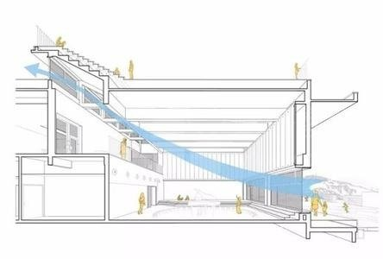
图4.3.8坡地建筑通风示意图
4.3.9建筑夏季平均迎风面积比不应大于0.80。
【条文说明】
4.3.9 居住区通风条件与居住区的迎风面积比和建筑密度上限值的乘积（即居住区的通风阻塞比）直接相关，而我国现行规范规定了各地居住区的建筑密度上限值，因此，为保证居住区达到控制热岛强度和热安全指标的基本通风要求，对居住区夏季主导风向的迎风面积比作出限值规定。
4.3.10 当建筑采用周边式布置或夏季、过渡季节主导风向上游的建筑物迎风面宽度超过80m时，该建筑底层的通风架空率不应小于10%。架空部位应采用计算流体力学（CFD）方法分析确定。
【条文说明】
4.3.10 从建筑挡风作用来看，吹过建筑物的风会在建筑物背后的活动场地上形成一个弱风区域，也称为涡流区，也形象地称为风影区。研究表明，通常这个弱风区长度(风影长度)是随建筑物的长度增加而增加。例如对于多层的条式建筑，当建筑长度从20m增大到80m时，其背后的弱风区长度(风影长)相应从40m增大到了75m，当前后排住宅的间距小干这个风影长度时，后排住宅特别是其底层住户的通风条件必将会受到前排住宅阻挡影响，不利于居住区在春、夏、秋季的通风散湿和夏热季节的通风降温。我国《建筑设计防火规范》GB 50016中对人员安全疏散和消防车辆通行要求，同样是针对建筑长度超过80m的建筑，规定其必须要设置人行通道或贯通的公共楼梯间。故本标准取建筑物长度80m作为住宅底层是否架空的判断条件。模拟分析和实测表明，建筑物背后地面行人高度上的风影长度是随着底层架空率的增大而缩小，当建筑底层架空率从0增至10%时，80m长度的建筑背后的风影长度从75m缩短到35m，可为后排建筑底层住户提供通风条件。大量的案例证明，采用综合设计的手法，将底层架空空间灵活地与消防的人员疏散通道、消防车通道的设计相结合，与小区的休憩场所、游乐空间、停车场地等相结合，达到架空率10%的指标要求容易做到。当夏季主导风向上的建筑物迎风面宽度未超过80m时，根据分析报告调整架空范围和位置，为后排建筑底层住户提供通风条件。
4.3.11 居住区围墙应能通风，围墙的可通风面积率不宜低于40%。
【条文说明】
4.3.11 密实围墙对底层住户的自然通风影响较大，近年来出于物业管理方便，自行建造密实围墙甚至高围墙，除导致通风不畅外，还有影响视觉观瞻问题，引发的纠纷较多。当围墙的可通风面积率小于40%时应视为不通风围墙。因为居住区环境噪声应该符合国家相关标准规定。因此，居住区各种围墙均不应以环境隔声需要为理由而设计砌筑成密实围墙。

5 室内环境

5.1 一般规定
5.1.1 自然通风效果应保证室内热环境和空气质量要求。
【条文说明】
5.1.1合理利用自然通风能取改善室内热环境，而且能提供新鲜、清洁的自然空气，改善室内空气品质，有利于人的身体健康。
5.1.2 室内热环境以换气次数、风速、温度作为评价指标，可将空气龄作为补充评价指标。
【条文说明】
5.1.2室内热环境是指影响人体冷热感觉的环境因素，主要包括室内空气温度、气流速度、换气次数以及人体与周围环境之间的辐射换热等。增大房间换气次数是提高室内空气品质的基本保证。空气龄是反映室内整体或局部气流新鲜度分布的重要指标，它可以综合衡量房间的通风换气效果，用于评价室内空气品质。
5.1.3 室内空气质量以室内空气中典型污染浓度水平、各区域污染物扩散水平作为评价指标。
【条文说明】
5.1.3 典型污染物包括CO₂、可挥发性有机化合物及颗粒物等。由人体释放的CO₂是室内新风需求量的重要衡量标准，可挥发性有机化合物（主要包括甲醛、苯、甲苯等）主要用于新建建筑装修污染的预测和控制，颗粒物（主要包括PM2.5、PM10等）主要用于评估室内外颗粒物污染源影响及选择配置。评价指标的计算内容应包括计算域或单室内距地面1.0m高处平面的典型污染物浓度分布，以及建筑各区域内典型污染物浓度逐时值。
5.1.4当条件许可时，宜采用计算流体力学的方法分析室内自然通风效果。
【条文说明】
5.1.4 CFD(计算流体力学)方法具有对流场模型进行求解的特性，它可以用来全面预测建筑室内各个区域的空气流动状况及温度分布，清晰直观的分析房间不同位置的热舒话状况，预测建筑物在建造完毕以后的各种情况上的自然通风情况，指导对建筑形式的设计和修改。室内自然通风、气流组织和热湿环境的计算内容应包括计算域内距地面1.0m﹑1.5m高处平面的速度和温度分布，及计算域内主送风口剖面的速度和温度分布。

5.2 质量要求
5.2.1为保证室内余热的去除，每户春季通风季应达到15次/h的通风换气次数，秋季通风季应达到10次/h的通风换气次数。
【条文说明】
5.2.1根据重庆市《居住建筑节能65%（绿色建筑）设计标准》DBJ50-071-2020的要求，居住建筑每户在通风季节应达到10次/h的通风换气量。而由3.0.2条的研究结果可知，划分空调期的标准可以由原来的26℃提升至27℃，夏季空调期缩短一个月，此时对于通风季节的最小通风换气次数标准也应随着升高。编制组参考重庆市《居住建筑节能65%（绿色建筑）设计标准》中通风季节划分方法，确定了重庆主城区春季通风季节和秋季通风季节，它们的起止时间见表5.2.1。研究结果表明，为了保证自然通风对室内余热的去除， 要求每户春季通风季最小换气次数为15次/h，秋季通风季最小换气次数为10次/h。在设计时，应使建筑具备满足要求通风换气次数的能力。
表5.2.1重庆地区通风季节划分表
通风季节 | 开始日(月.日) | 结束日(月.日) | 持续天数
春季通风季节 | 3.1 | 6.20 | 112
秋季通风季节 | 9.5 | 11.30 | 87
5.2.2住宅厨房最小通风换气次数应满足3 次/ h要求；住宅卫生间最小通风换气次数应满足5 次/ h要求。
【条文说明】
5.2.2 建筑中厨房及卫生间的污染源较集中，故对其最小换气次数做了要求。
5.2.3 室内人员活动区风速宜小于1m/s。
【条文说明】
5.2.3 清华大学研究学者调研了人在不同环境下吹风时的不同主观感受，试验结果表明，在15~18℃的气温范围内，测出人体对风速感知的最低值为0.2m/s;30℃时人体对风速感知的最低值为0.6m/s。因此，环境温度值越高，人体的有感风速值就越大。在室内进行日常作业时，理想的风速范围值应控制在 1.0m/s 内。当风速超过 1.5m/s 时，桌上的纸张会被吹散，影响到室内工作，这可以通过控制风量及改变气流路线来缓解。可见，在设计时注重自然通风的气流路径，尽可能在保证舒适下不影响室内的人体作业各种是很必要的。表5.2.3为朱唯等人总结的清华大学实验得出的风速对人体作业的影响感知。
表5.2.3 风速对人体作业的影响
风速(m/s) | 对人体作业的影响
0~0.25 | 不易察觉
0.25~0.5 | 愉快，不影响工作
0.5~1.0 | 一般愉快，但是需提防纸张被吹散
1.0~1.5 | 稍微有风击以及令人讨厌的吹袭，桌面上的纸张会被吹散
>1.5 | 风吹明显，如若维持良好的工作效率及健康条件，需改善通风量和控制通风路径
5.2.4通风状态下，室内空气温度应满足现行国家《民用建筑室内热湿环境评价标准》GB/T 50785中夏热冬冷地区非人工冷热源热湿环境Ⅲ级及以上指标要求。
【条文说明】
5.2.4 《民用建筑室内热湿环境评价标准》中规定了我国严寒及寒冷地区、夏热冬冷地区、夏热冬暖地区以及温和地区的热舒适评价标准。其中Ⅰ级热湿环境是指人群中90%感觉满意的热湿环境；Ⅱ级热湿环境是指人群中75%感觉满意的热湿环境；Ⅲ级热湿环境是指人群中低于75%感觉满意的热湿环境。考虑到自然通风状态，人员满意度可具备更广的范围，因此，本条对于自然通风状态下的室内热环境要求确定在满足III级要求即可。
表5.2.4 夏热冬冷地区非人工冷热源热湿环境评价等级
等级 | 评价指标 | 限定范围
Ⅰ级 | t_{opⅠ,b}≤t_{op}≤t_{opⅠ,a}  t_{opⅠ,a}=0.77t_{rm}+9.34  t_{opⅠ,b}=0.87t_{rm}-0.31 | 18℃≤t_{op}≤28℃
Ⅱ级 | t_{opⅡ,b}≤t_{op}≤t_{opⅡ,a}  t_{opⅡ,a}=0.73t_{rm}+12.72  t_{opⅡ,b}=0.91t_{rm}-3.69 | 18℃≤t_{opⅡ,a}≤30℃  16℃≤t_{opⅡ,b}≤28℃  16℃≤t_{op}≤30℃
Ⅲ级 | t_{op}＜t_{opⅡ,b}或t_{opⅡ,a}＜t_{op} | 18℃≤t_{opⅡ,a}≤30℃  16℃≤t_{opⅡ,b}≤28℃
其中t_{rm}为室外平滑周平均温度（℃），指连续七天室外日平均温度的指数加权值。室外平滑周平均温度按下式进行计算：
α——系数，取值0-1，推荐取0.8；
t_{od-n}——评价日前7天室外日平均温度，可近似取值月平均温度。
则t_{rm}≈0.79t_{a},
t_{a}——月平均温度
t_{op}——体感温度（℃）；在大多数情况下，当室内没有辐射加热或冷却系统，外墙和外窗的平均传热系数都满足节能标准的要求时，体感温度可近似等于空气温度。
t_{op,a}/t_{op,b}——体感温度上限值/下限值。
5.2.5室内空气污染物的活度和浓度应满足现行国家《建筑环境通用规范》 GB 55016的规定。
【条文说明】
5.2.5室内空气污染物可能造成不同程度的健康问题，因此，应严格控制室内的污染物浓度，从而保证人们的身体健康。国家标准《建筑环境通用规范》 GB 55016对室内空气污染物限值见表5.2.5。
表5.2.5室内空气污染物限值
污染物名称 | 活度、浓度限值
氡 | ≤150(Bq/m³)
甲醛 | ≤0.07(mg/m³)
氨 | ≤0.15 (mg/m³)
苯 | ≤0.06(mg/m³)
甲苯 | ≤0.15 (mg/m³)
二甲苯 | ≤0.20(mg/m³)
TVOC | ≤0.45(mg/m³)
5.2.6室内环境噪声限值应满足现行国家《建筑环境通用规范》 GB 55016的规定。
【条文说明】
5.2.6噪声引起人烦躁，妨碍人们正常休息、学习和工作。长期处于高噪声环境会危害人体健康，可能引起听力损伤、生殖能力下降、高血压甚至心血管伤害。国家标准《建筑环境通用规范》 GB 55016中对室内噪声限值见下：1 建筑物外部噪声源传播至主要功能房间室内的噪声限值应符合表5.2.6.1的规定；
表5.2.6.1 外部噪声源传播至主要功能房间室内的噪声限值
房间的使用功能 | 噪声限值（声效等级L_{Aeq·T}，dB）
 | 昼间 | 夜间
睡眠 | 40 | 30
日常生活 | 40
阅读、自学、思考 | 35
教学、医疗、办公、会议 | 40
2 建筑物内部建筑设备传播至主要功能房间室内的噪声限值应符合表5.2.6.2的规定。
表5.2.6.1 外部噪声源传播至主要功能房间室内的噪声限值
房间的使用功能 | 噪声限值（声效等级L_{Aeq·T}，dB）
睡眠 | 33
日常生活 | 40
阅读、自学、思考 | 40
教学、医疗、办公、会议 | 45
5.2.7 室内环境宜设置监控系统，并符合下列规定:
1对CO₂、TVOC、PM2.5浓度、室内温度、湿度进行监测；
2 对有其他要求的项目，设置专门的室内空气质量监测系统；
3监测系统与通风系统联动，根据使用情况对通风设备、进排风口进行启停控制或根据监测数据自动控制运行。
【条文说明】
5.2.7室内环境可能会出现CO2、TVOC、PM2.5浓度、室内温度、湿度超标，为了保障室内良好的空气质量，需要对其进行监测，且指标满足现行国家标准《建筑环境通用规范》 GB 55016中的相关要求。对于普通区域，应从消除室内余热余湿、保证室内空气品质方面对室内空气进行监测；对于有特殊要求的区域，如防疫等，除对上述参数进行监测外，还应对细菌、病菌等进行监测。当室外热环境优于室内热环境时，宜采用自然通风使室内满足热舒适及空气质量要求；自然通风不能满足时，可以辅以机械通风。监测系统还应能自动控制通风系统，尤其针对人员无法触及的位置。当条件许可时，对监测数据进行实时显示。

6 建筑通风设计

6.1 一般规定
6.1.1通风时应优先考虑采用自然通风消除室内余热余湿和降低污染物浓度。自然通风不能满足时，应采用复合通风。
【条文说明】
6.1.1用热压和风压作用形成的自然通风消除室内余热余湿和污染物浓度，可在自然情况下改善室内环境，给人以最舒适健康的状态，并可有效减少建筑能耗。在设计时应充分考虑自然通风的利用，当自然通风的通风量不足以满足室内热舒适以及空气质量要求，或室外空气、噪声污染严重时，则应采用复合通风。
6.1.2居住建筑自然通风路径应分户设计。
【条文说明】
6.1.2不同户型对应的自然通风路径设计也不同，以户为单位进行设计能更加高效、精准地促进自然通风。
6.1.3 建筑宜采取有利于形成穿堂风的布局。
【条文说明】
6.1.3 贯流式通风俗称“穿堂风”。穿堂风是我国南方地区传统建筑解决潮湿闷热和通风换气的主要方法，不论是在建筑群体的布局上，或是在单个建筑的平面与空间构成上，都非常注重穿堂风的形成。 建筑与房间所需要的穿堂风应满足两个要求，即气流路线应流过人的活动范围和建筑群与房间的风速应达到0.3m/s以上。要满足这两个要求，必须正确选择建筑的朝向、间距，合理地布置建筑群，选择合理的建筑平、剖面形式，合理地确定建筑开口部分的面积与位置、门窗的装置与开启方式和通风的构造措施等。
6.1.4 自然通风路径应遵循以下原则设计：
1 气流清洁并覆盖活动区；
2 气流流线顺畅，进风口气流无遮拦，排风口气流无倒灌；
3 室内气流流速适宜，室内布置及装饰物对气流流动无阻碍。
【条文说明】
6.1.4受建筑功能、体型的影响，室内可能会出现通风“短路”、“断路”等情况，为保证气流进出通畅，可在室内设置简单的辅助通风装置，如在通风路径的进排风口出设置风机，在隔墙、内门上设置通风百叶等。室内装饰或室内设置的其他设施设备，可能会破坏建筑的自然通风性能，因此本条强调室内布置及装饰物不得阻碍建筑的自然通风。室内通风路径的设计还应满足《民用建筑热工设计规范》 GB 50176的相关规定。
6.1.5自然通风进风口和排风口的位置、有效通风面积、开启方向应根据空间使用功能要求，在充分利用室外自然通风潜力基础上，结合室内的通风路径影响因素确定。
【条文说明】
6.1.5 自然通风潜力指仅依靠自然通风就可满足室内空气品质及热舒适要求的潜力。现有的自然通风潜力分析方法主要有经验分析法、多标准评估法、气候适应性评估法、美国商业建筑的自然通风潜力评估方法及有效压差分析法等。然后，根据潜力、空间使用功能要求和室内通风路径可定出相应的进风口和排风口的位置、有效通风面积、开启方向的选择措施。编制组以重庆大学某实验室为例，参考美国商业建筑的自然通风潜力评估方法，基于热平衡原理，利用重庆大学多年实测气象数据评估了重庆地区的自然通风潜力。分析得，对于重庆地区，一年中的10月是最具自然通风潜力的月份，仅在q=0.1kW时，有8小时室外气候不适合自然通风的利用。随着室内余热量的增加，冬季自然通风度时数增加，夏季减少，因此，对于室内余热量较大的建筑，需要更加重视冬季自然通风。但从全年总度时数来看，如表6.1.5，随着室内余热量的增加，全年通风度时数整体处于上升趋势，由此可以推断，对于室内余热量较大或冷负荷较大的建筑，自然通风在全年具有更大的潜力。对全年自然通风度时数与全年总小时数进行对比可以看出，重庆地区自然通风度时数约占全年50%左右，说明重庆地区具有良好的自然通风潜力。
表6.1.5 不同室内余热下全年自然通风度时数
q(kW) | 0.1 | 0.4 | 0.8 | 1.2 | 1.6 | 2.0
全年度时数 | 4377 | 4336 | 4332 | 4388 | 4455 | 4515
占全年总数百分比（%） | 49.96 | 49.50 | 49.45 | 50.09 | 50.86 | 51.54
6.1.6气流组织和自然通风路径设计应保证公共区域满足自然通风效果。
【条文说明】
6.1.6户外公共区域同样会因为气流组织和通风造成空气流动，导致来自不同房间的空气相互混合、交叉。为避免以空气传播为途径的疾病通过通风传播，在设计通风时，也应保证公共区域满足自然通风效果。

6.2 通风设计
6.2.1 户外靠外墙的敞开楼梯间、封闭楼梯间、防烟楼梯间每五层内自然通风面积不应小于2.00m²，并应保证该楼梯间顶层设有不小于0.80 m²的自然通风面积；采用自然通风方式的避难层（间）应设有不同朝向的可开启外窗，其有效面积不应小于该避难层（间）地面面积的2%，且每个朝向的面积不应小于2.0m²。
【条文说明】
6.2.1为了保证户外公共区域自然通风效果以及满足排烟需求，应同时满足开窗面积和空气对流的要求。若可开启窗的自然通风方式如没有一定的面积保证，难以达到排烟效果。本 条沿袭了国家消防技术规范对前室可开启外窗面积的技术要求，在多年的工程实践中也被证明有较强的可实施的条件。
6.2.2拥有两个及以上不同朝向开口的户型应按下列原则进行设计：
1 每户的自然通风开口面积不应小于该户地板轴线面积的5%；
2 卧室、起居室、书房等对通风要求较高的主要功能房间宜布置在自然通风路径的进风侧，厨房、卫生间宜布置在自然通风路径的排风侧；
3 功能房间的门窗位置应错开布置，促进气流均匀绕流并覆盖活动区，使室内形成穿堂风。
【条文说明】
6.2.2窗开启面积的规定，主要是为了夏季、过渡季节通风降温的要求，且春、夏、秋季加大通风量也可改善室内热环境和空气品质。对于不同外窗开启位置和大小对室内环境的影响可见6.2.3条文说明的分析。本条中外窗可开启面积的计算方法为:
1平开窗、推拉窗自然通风的有效开启面积按实际可开启面积计算;
2悬开窗自然通风的有效面积按《民用建筑设计统一标准》 GB 50352-2019第7.2.2条规定确定:
1）当开启扇开启角度大于等于70°时，其面积可按窗的面积计算;
2）当开启角度小70°时，其面积可按照下式计算:
F_{p}-d(h+B)
式中:Fp ——通风开口有效面积(m)
d ——开启扇顶(或底边)到其关闭位置的距离(m)
h ——开启洞口净高(m)
B ——开启洞口的净宽(m)
按上述计算方法，以扇宽1.0m、高度分别为0.5m、0.8m、1.0m.1.2m.1.5m.1.8m、2.0m、2.5m的悬窗计算有效通风面积，不同开窗角度下有效通风面积如表6.2.2所示。
表 6.2.2 悬窗的有效通风面积计算
开启面积(m²) | 扇宽(m) | 扇高(m) | 15°可开启角度 |  | 30°可开启角度
 |  |  | 通风开口有效面积(m²) | 下缘框扇间距(mm) | 通风开口有效面积(m²) | 下缘框扇间距(mm)
0.5 | 1.0 | 0.5 | 0.20 | 131 | 0.39 | 259
0.8 | 1.0 | 0.8 | 0.38 | 209 | 0.75 | 414
1.0 | 1.0 | 1.0 | 0.52 | 261 | 1.04 | 518
1.2 | 1.0 | 1.2 | 0.70 | 316 | 1.37 | 621
1.5 | 1.0 | 1.5 | 0.98 | 392 | 1.94 | 776
1.8 | 1.0 | 1.8 | 1.32 | 470 | 2.61 | 932
2.0 | 1.0 | 2.0 | 1.57 | 522 | 3.11 | 1035
2.5 | 1.0 | 2.5 | 2.29 | 653 | 4.53 | 1294
3 外门可开启面积可纳入外窗可开启面积计算。
具体执行时，还应满足下列要求:
- 居住建筑(居住建筑中的物管用房、社区服务用房)地下室、半地下室耗能房间或大于5m²的储藏室等无法满足外窗可开启面积要求时，可不执行,但应采取设置机械通风等措施满足换气次数不低于2次/h;
- 居住建筑中的地上物管用房、社区用房等耗能房间应执行;
- 含跃层的居住建筑,与客厅相通的楼梯间应为耗能房间，该楼梯间可不执行;
- 当封闭阳台纳入建筑节能计算时，视为耗能房间，外窗可开启面积按封闭阳台可开启的全部透光外窗面积计算，阳台楼板视为分户楼板;当封闭阳台不纳人节能计算时，可开启面积按封闭阳台内的可开启透光阳台门(窗)面积计算，但封闭阳台的外侧开启面积应不低于阳台内门(窗)的可开启透光面积下限值要求。
6.2. 3通风开口只有单朝向的户型，自然通风设计宜采取复合通风、通风器等改善自然通风效果的措施，并应符合以下规定：
1 自然通风开口面积应大于要求的10%；
2 应利用自然通风数值模拟手段，优化并确定自然通风口布置方案；
3户型的进深不宜超过房间净高的3倍，当进深不满足时应设置自然通风辅助措施。
【条文说明】
6.2.3与双侧通风相比，单侧通风的通风效果往往较差，故需要对只有单朝向开口的户型提出更高的要求，使其满足良好自然通风效果。
1 单侧通风气流组织路径较双侧通风的差，增大对自然通风开口面积的要求，可使通风效果更佳。编制组通过模拟，发现从室内空气龄改善效果来看，在六月，扩大开口面积有利于高层户型的自然通风，九月有利于低层户型的自然通风。
2 编制组利用自然通风数值模拟手段模拟对比了不同开窗位置、开窗面积和门窗开启方式室内气流组织情况：
①开窗位置：利用软件模拟几种常见的开窗位置情况，设模拟房间物理模型尺寸为开间×进深×层高=6.0×9.0×3.0m，开口大小为2.0×1.5m，进风风速取为0.25m/s，通过改变主要相对位置后室内的气流组织见图6.2.3.1。
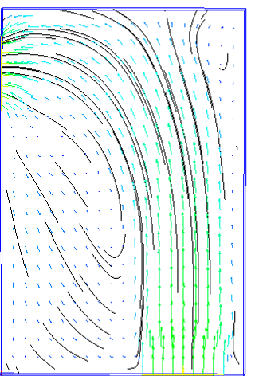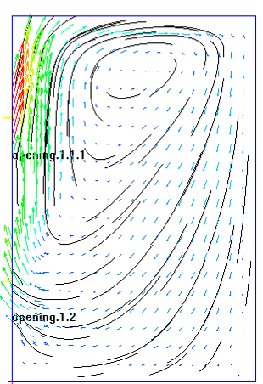
（a）垂直型 （b）侧过型 （c）穿堂型
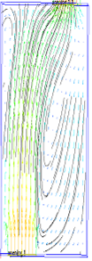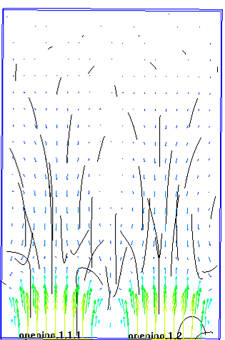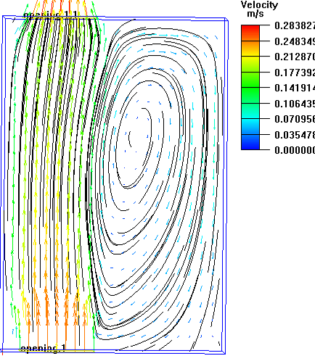
（d）错位型 （e）正排型 （f）侧穿型
图6.2.3.1建筑平面开窗位置设计
②窗面积：选取通风效果较好的穿堂型开窗位置，进行房间不同开口尺寸选取的模拟，并对比室内风速情况，得出了窗口宽度一般应控制在房间宽度的1/3—2/3之间，当窗宽超过房间宽度的2/3时，室内风场变化不大；进出风口面积相近，室内风场分布均匀，自然通风效果好。根据实际功能，可通过加大进风口面积减小出风口面积或加大出风口面积减小进风口面积来达到使用要求。
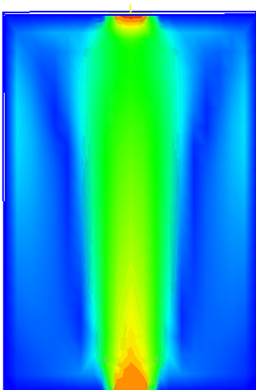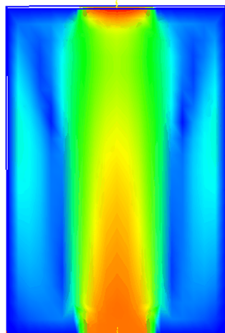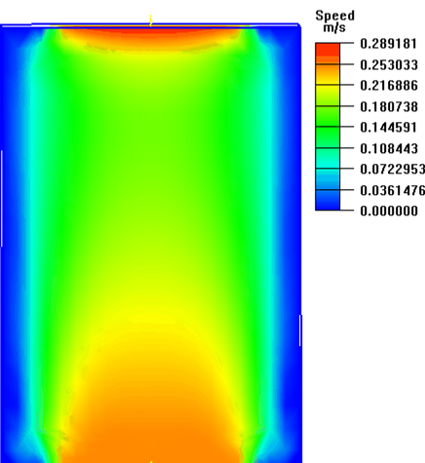
（a）开间的1/6 （b）开间的1/3 （c）开间的2/3
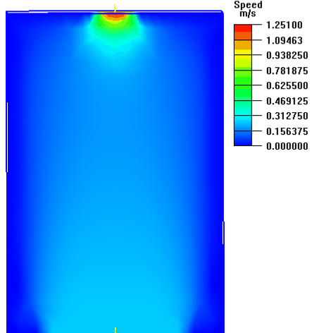
（d）出口大于入口 （e）入口大于出口
图6.2.3.2 窗面积与室内通风
③门窗的开启形式：建筑常用窗按开启当时可分为若干基本形式，见图6.2.3.3。
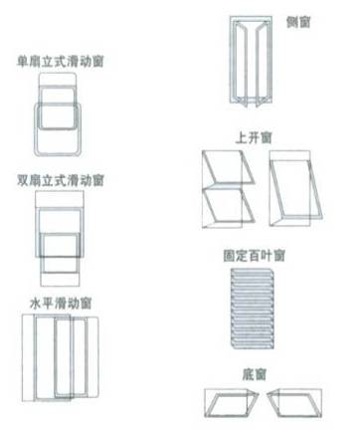
图6.2.3.3 窗的开启形式
为了分析不同的门窗开启方式的特点以及其对通风的影响程度，利用软件模拟分析现在普遍采用的侧窗和水平滑动窗两种方式下室内风速矢量图，如图6.2.3.4所示。从图中可以看到，侧窗和推拉窗通过调整开启角度来引导室内气流和改变进入室内的气流大小， 但在开口面积一定的情况下，推拉窗最大的开启面积只能为开口大小的1/2，有效利用面积不大，因此在采用推拉窗时，应考虑适当加大开口面积，以促进室内通风。
（a）侧窗 （b）推拉窗三种开启形式
图2.2.4 侧窗和推拉窗的室内风速矢量图
以上模拟表明，通过数值模拟手段，可得相应布置情况下室内换气次数和风速的量化结果，并以此指导自然通风的设计和优化。故模拟手段优化可产生显著效果，在设计时应结合户型情况，模拟选择出户内门窗最佳布置方案，提高自然通风质量和效果。
6.2.4 户型进深宜小于14m，以便于组织穿堂风。
【条文说明】
6.2.4住宅进深是指住宅的实际长度。在1987年颁布的《住宅建筑协调标准》中，规定了砖混结构住宅建筑的进深常用参数：3.0m、3.3m、3.6m、3.9m、4.2m、4.5m、4.8m、5.1m、5.4m、5.7m、6.0m 。住宅的进深不宜超过14米，因为这关系到室内的空气流通，进深超过14米，不利于组织穿堂风。
6.2.5 户内房间的布置方案应满足下列要求：
1 房间自然通风开口面积应满足表6-2-5要求
表6-2-5 自然通风开口面积大小要求
 | 自然通风开口面积要求
1 | 卧室、起居室（厅）、明卫生间的直接自然通风开口面积不应小于该房间地板轴线面积的8%
2 | 当采用自然通风的房间外设置封闭阳台时，阳台的自然通风开口面积不应小于采用自然通风的房间和阳台地板轴线面积总和的8%
3 | 厨房的直接自然通风开口面积不应小于该房间地板轴线面积的10%，并不得小于0.6m²
4 | 当厨房外设置封闭阳台时，阳台的自然通风开口面积不应小于厨房和阳台地板轴线面积总和的10%，并不得小于0.6m²
2 厨房应利用主导风向组织穿堂风，排除油烟气。若本地主导风向稳定时，宜将厨房布置在下风向；当本地风向多变时，应组织厨房独立穿堂风。且厨房应与居室分隔，不得向卧室开放。
3 无外窗的暗卫生间应设防回流的机械通风设施。
【条文说明】
6.2.5 本条规定1是对整套住宅有自然通风要求房间的自然通风开口面积的要求，与《住宅建筑规范》GB 50368相关规定一致。使用时，既要保证整套住宅总的自然通风开口面积，也要保证有自然通风要求房间的自然通风开口面积。条文中通风开口面积是最低要求。为避免有自然通风要求房间开向室外的自然通风开口面积或开向阳台的自然通风开口面积不够，影响自然通风效果，条文对有自然通风要求房间的直接自然通风开口面积提出了要求；同时为避免设置在有自然通风要求房间外的阳台或封闭阳台的外窗的自然通风开口面积不够，影响自然通风效果，条文对阳台或封闭阳台外窗的自然通风开口面积也提出了要求。规定3当无外窗的暗卫生间不采用机械通风，仅设置自然通风的竖向通气道时，主要依靠室内外空气温差形成的热压，室外气温越低热压越大。但在室内气温低于室外气温的季节（如夏季），就不能形成自然通风所需的作用力，因此要求设置机械通风设施或预留机械通风（一般为排气扇）条件。
6.2.6 自然通风的通风口应按根据不同通风路径分别设计，并应符合以下规定：
1 进、排风口相对位置应避免出现通风气流短路或通风死角；
2应按照建筑室内发热量确定进风口总面积，排风口总面积不应小于进风口总面积；
3进风口应设在空气清洁处，距污染源应符合现行相关规范要求且应大于3m；
4可采用可开启的外窗作为自然通风的进风口和排风口，或者专设自然通风的进风口和排风口。进风口下缘距室内地面的高度不宜大于1.2m；进风口应低于排风口；
5进风口的洞口平面与主导风向间的夹角不应小于45°。无法满足时，应设置引风装置；
6自然通风的进﹑排风口应具有防雨、隔声及防虫功能，且易于开关和维修。不便于人员开关或需要经常调节的进﹑排风口应设置机械开关或调节装置。
【条文说明】
6.2.6 为保证送入室内空气的清洁，应把进风口布置在室外空气较清洁的地点，设置防蚊虫等措施，同时，为了防止排风对进风的污染，进排风口的相对位置应遵循避免短路的原则，不宜相距太近。夏季室内外形成的热压较小，为保证足够的进风量，消除余热，应使室外新风直接进入人员活动区，因此自然进风口的位置应尽可能低。此外，研究表明，进出风口的高度差越大，垂直温差越大，热压效果越明显，通风效果越好，风压和热压可以同时起作用，使空气流通更为顺畅。供自然通风用的进、排风口或窗扇，一般随季节的变换要进行调节。对于不便于人员开关或需要经常调节的进、排风口或窗扇，应考虑设置机械开关装置，否则自然通风效果将不能达到设计要求。设计或选用的机械开关装置，应便于维护管理并能防止锈蚀失灵，且有足够的构件强度。
6.2.7当采用风压通风作为自然通风主要方式时，宜按下列原则进行设计：
1 应分别计算过渡季和夏季的自然通风量，并按其最小值确定；
2 室外风向应按计算季节中的当地室外最多风向确定；
3 室外风速应按基准高度室外最多风向的平均风速确定。当采用计算流体力学数值模拟时，应考虑当地地形条件及其梯度风﹑遮挡物的影响；
4 仅当建筑迎风面与计算季节最多风向成45°-90°角时，该面上的外门窗开口可作为进风口进行计算。
【条文说明】
6.2.7建筑物周围的风压分布与该建筑的几何形状和室外风向有关。通常室外风速按基准高度室外最多风向的平均风速确定，所谓基准高度是指气象学中观测地面风向和风速的标准高度。该高度的确定，既要能反映本地区较大范围内的气象特点，避免局部地形环境的影响，又要考虑到观测的可操作性。由于大气边界层及梯度风作用对室外空气流场的影响非常显著，因而在进行计算流体动力学数值模拟时，应充分考虑当地风环境的影响，以建立更合理的边界条件。热压和风压同时作用于建筑物时，风压由于风速和风向经常变化，具有不稳定性，而热压作用相对稳定，能够在无风天气中实现通风，为了保证自然通风的设计效果，在实际计算时，一般仅考虑热压的作用。室外气流在遇到建筑物时，会在建筑物周围形成正压区和负压区，当气流方向与迎风面夹角不小于30°时，会形成明显的正压区，此时风压作用明显，因此只有在建筑迎风面与计算季节最多方向成45-90°时，该面上的有效开口利用面积才可以作为进风口进行计算。
6.2.8通风开口应满足通风需求的计算要求以及通风进、排风口风速的要求，进、排风口风速宜按表6.3.13采用。
表 自然通风系统的进、排风口空气流速（m/s）
部位 | 进风口 | 排风口 | 地面出风口 | 顶棚出风口
风速 | 0.5-1.0 | 0.5-1.0 | 0.2-0.5 | 0.5-1.0
【条文说明】
6.2.8自然通风进、排风口风速不宜过小，风速过小，通风量较小，不能满足室内人员的生活、工作需求；风速过大，会产生明显吹风感，影响室内人员的生活、工作。
6.2.9自然通风的风道尺寸宜按风道推荐流速进行计算。
【条文说明】
6.2.9风道内的风速主要是基于气流噪声进行考虑，气流速度过大，可能会导致风道内阻力、噪声过大。根据《民用建筑功能通风与空气调节设计规范》GB50736，自然进排风系统进风竖井推荐流速为1.0-1.2m/s，排风道流速为1.0-1.5m/s；根据工程经验，风道内流速不应大于3m/s，风口处流速不应大于2m/s。根据流量、流速和截面积的关系，Q=vF，表6.2.8列出了通常风量下得推荐风道尺寸。
设计时，应首先由建筑设计确定通风路径；再由暖通设计根据所处环境的热压、风压，以及环境需求，确定通风需求量，并计算得到需要的通风路径满足条件，例如风道尺寸；根据此条件，建筑设计进一步完成通风路径设计。
表6.2.8 风道推荐截面积
风道流量（m³/h） | 风道截面积(m²)
10000 | ＞0.92
15000 | ＞1.39
20000 | ＞1.85
25000 | ＞2.31
30000 | ＞2.78
35000 | ＞3.24
40000 | ＞3.70
45000 | ＞4.17
50000 | ＞4.63
55000 | ＞5.09
60000 | ＞5.56
65000 | ＞6.02
70000 | ＞6.48
75000 | ＞6.94
80000 | ＞7.41
85000 | ＞7.87
90000 | ＞8.33
95000 | ＞8.80
100000 | ＞9.26
6.2.10采用风冷空调时，空调室外机遮挡隔栅的空透率不应小于70%。空调室外机的布置应符合重庆市《居住建筑节能65%（绿色建筑）设计标准》DBJ50-071的相关规定。
【条文说明】
6.2.10 重庆市《居住建筑节能65%（绿色建筑）设计标准》DBJ50-071中关于空调室外机的布置规定：
1建筑平面和立面设计应考虑空调器(机组)室外机的位置，应稳定牢固，不应存在安全隐患，且不应影响立面效果，并便于安装、清洗和维护;
2空调器(机组)室外机宜布置在南、北或东南、西南向的靠外墙处或屋面上，室外机的支承结构应与建筑主体同寿命;
3空调器(机组)室外机的安装应有利于通风换热，在建筑外立面的竖向凹槽内布置室外机时，室外机置于凹槽的深度自风机出风口起算不应大于42m，凹槽的净宽度应能满足室外机的安装尺寸要求且不宜小于25m;
4空调器(机组)室外机间的排风口不宜相对，相对时其水平间距应大于4m;
5空调器(机组)室外机采用的遮挡或装饰，不应导致排风不畅或进排风短路，避免散热条件恶化;
6空调器(机组)室外机的安装应采取减振措施，室外机的噪声对住户的影响应符合国家和重庆市现行标准对声环境噪声的规定。
6.2.11建筑装饰装修不应减少窗洞开口的有效面积或改变窗洞开口的位置。不应在自然通风路径上增设遮挡通风的隔断、家具、装饰物或其他固定设施。
【条文说明】
6.2.11 在室内装饰装修中，有些在原住宅建筑空间中增加不少装修内容，设计应符合本标准6.2节中关于自然通风开口面积的要求。

7 设施设备设计

7.1 一般规定
7.1.1建筑物应根据空间使用功能、室内外环境和自然通风路径要求设置室外空气直接流通的外窗或洞口；当不能设置外窗或洞口时，应另设通风设施。
【条文说明】
7.1.1建筑通风除了满足室内人员的健康需求，同时带走室内余热余湿，因此建筑物各类用房均应有建筑通风。为了保证通风的形成，要有流畅的路径、通畅的进出口、必要的压差，因此设计时，首先考虑设置与室外空气直接流通的窗口或洞口来满足建筑的通风需求。当受建筑或使用原因限制无法采用直接通风时，应设置自然通风道或机械通风等通风设施。通风设施包括通风装置和通风系统。如下图所示的通风示意图。
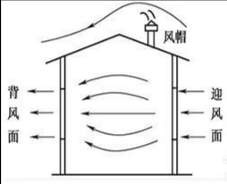 | 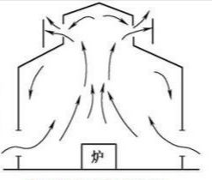
风压作用下自然通风 | 热压作用下自然通风
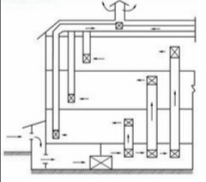 | 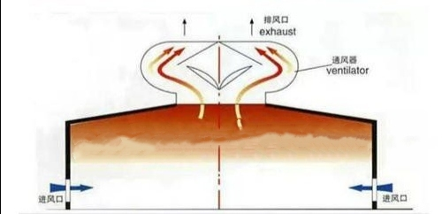
管道式自然通风 | 通风器辅助通风
图7.1.1 不同形式通风示意图
7.1.2 建筑物的通风系统设计应符合国家现行《建筑设计防火规范》GB 50016和《建筑防烟排烟系统技术标准》GB51251的要求。
【条文说明】
7.1.2 建筑的通风设计应满足国家现行《建筑设计防火规范》GB 50016、《建筑防烟排烟系统技术标准》GB51251等有关防火规范的规定。其中，应特别注意：（1）自然通风井穿越防火分区时，应满足防火设计要求；（2）通风竖井穿越防火分区时，井道壁应按防火墙设计。

7.2 通风器
7.2.1建筑室外空气质量差、自然通风路径受限等不适宜开窗通风的情况，应设置通风器促进室内自然通风，并满足室内环境质量的要求。
【条文说明】
7.2.1 室外空气质量差或自然通风路径受限时，可设置通风器促进自然通风。但对于室外噪声严重的地方，不宜进行自然通风。
7.2.2建筑通风器设计选型时，应基于室外气象数据，分析场地周围环境，并结合室内环境质量要求，根据各款式通风器的主要功能，经技术经济比较确定选型。
【条文说明】
7.2.2 建筑通风器有以下几种形式:门窗及墙用自然通风器、门窗及墙用动力通风器。通风器的选型应在明确建筑物类型、功能及其外围护结构条件下，结合室内、外环境与土建结构专业密切配合， 进行合理选择，不能仅以通风量作为选择依据。
7.2.3 门窗及墙用动力通风器应用时，应综合考虑风量、风压、噪声、净化等性能，且以上性能应分别符合标准《通风器》JG/T391中节能型和静音型的相关要求，并满足现行国家《建筑环境通用规范》GB 55016要求。当通风器关闭时，无隔声功能的通风器小构件的计权规范化声压级差不应小于25dB；有隔声功能的通风器，通风器小构件的计权规范化声压级差不应小于33dB。
【条文说明】
7.2.3 《通风器》JG/T391中对门窗及墙用动力通风器性能要求有：
1 风量：实测风量不应小于额定风量的95%。
2 风压；实测风压不应小于额定风压的93%。
3 噪声：噪声值不应超过表3规定的数值。
表3动力型通风器的噪声
风量范围/（m³/h） | 噪声/[dB(A)]
 | 普通型 | 静音型
≤50 | 31 | 28
51~100 | 35 | 32
101~200 | 39 | 36
201~400 | 43 | 40
401~600 | 47 | 44
601~800 | 50 | 47
7.2.4 门窗式自然通风器需要与特定门窗配套安装，考虑门、窗位置以及长度的限制；墙用自然通风器安装于建筑物外围护结构的墙体之上，需考虑建筑外立面效果。
【条文说明】
7.2.4门窗式自然通风器是目前国内市面上的主流自然通风器形式。其特点是：①安装于门窗之上，需要与特定门窗配套安装使用；②安装位受到门、窗位置以及长度的限制，较大的房间户型难以确保充足的通风量。因此，该类通风器适用范围有限，可用于小户型高层建筑。
墙用自然通风器安装于建筑物外围护结构的墙体之上，利用在墙体上开孔，使室内外形成上下一条风路，利用热压差原理，实现室内外空气对流，进行空气交换，从而达到室内新风要求的效果。其特点是：①预埋安装，安装方便；②可根据房间面积在外墙上灵活设计安装多套设备，确保室内通风效果；③防雨、隔音性能较好；④设备成本低，利于推广应用。因此，该类产品适用于各种建筑的小户型房间。
7.2.5通风器进风不宜直接吹向人员经常活动区，且设置应有调节措施，可根据室内、外环境调整控制、关闭。
7.2.6 设计文件应明确建筑通风器系统性能要求以及配置了通风器的门窗(或幕墙)整体性能要求;建筑通风器系统应与建筑同步设计。
【条文说明】
7.2.6为确保安装通风器后门窗(或幕墙)的整体安全，提出本条规定。

7.3 通风系统
7.3.1应结合建筑设计，合理利用被动式通风技术强化自然通风。被动通风可采用下列方式：
1 过渡季节应最大限度开启建筑通风口，保持通风路径的畅通，启用通风装置促进建筑通风；
2 当常规自然通风系统不能提供足够风量时，可采用捕风装置加强自然通风；
3 当常规自然通风难以排除建筑内的余热、余湿或污染物时，可采用屋顶无动力风帽装置，无动力风帽的接口直径宜与其连接的风管管径相同；
【条文说明】
7.3.1 本条主要阐述了自然通风的强化措施。
1 过渡季应考虑使用自然通风来消除室内余热余湿，因此应最大程度地开启建筑通风口，保证室内通风量。当自然通风动力不足，通风量不足以满足室内人员需求时，应开启通风装置促进通风。
2捕风装置：是一种自然风捕集装置。利用对自然风的阻挡在捕风装置迎风面形成正压、背风面形成负压，与室内的压力形成一定的压力梯度，将新鲜空气引入室内，并将室内的浑浊空气抽吸出来，从而加强自然通风换气的能力。
3无动力风帽是通过自身叶轮的旋转，将任何平行方向的空气流动，加速并转变为由下而上垂直的空气流动，从而将下方建筑物内污浊气体吸上来并排出，以提高室内通风换气效果的装置。
除以上措施外，还可以采取利用建筑底层架空或开洞等方式促进自然通风。建筑底层架空或开洞，可有效改变场地风环境，有利于形成通风廊道，从而更有利于实现建筑通风效果的实现。或利用建筑形体凹凸错落、导风墙（板）、水平风道等导风措施促进自然通风。结合建筑形体设计合理利用可最大限度发挥出建筑的自然通风潜力。
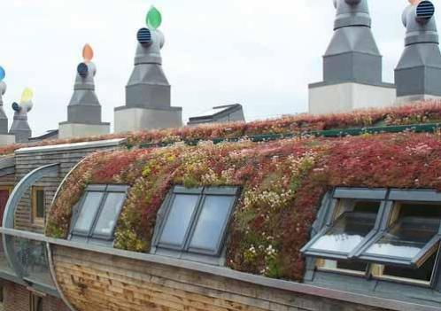 | 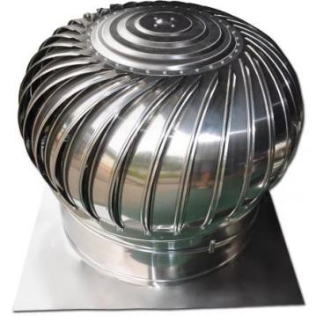 | 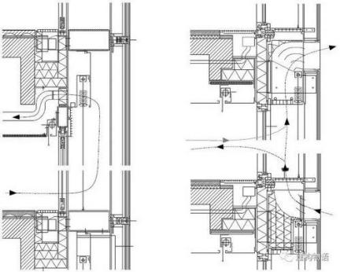
捕风装置 | 无动力风帽 | 双层通风幕墙
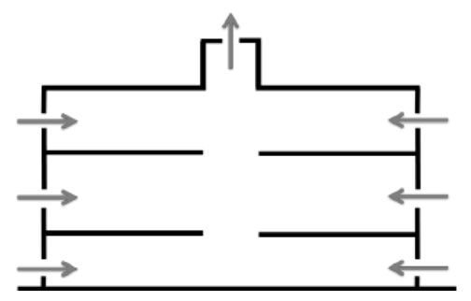 | 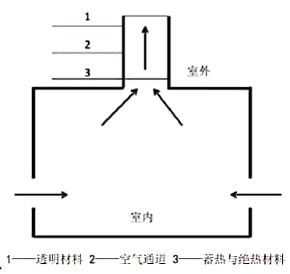 | 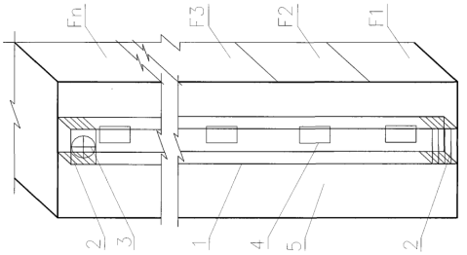  1阳光井  2防水百叶风口  3辅助通风扇  4外窗  5建筑外立面  6微型通风扇
中庭通风 | 烟囱拔风 | 阳光井通风
图7.3.1 自然通风强化措施示意图
7.3.2通风系统的控制和监测应符合下列规定：
1 应保证房间温度、CO₂浓度、污染物浓度等满足要求；
2 宜根据房间内设备使用状况进行通风量的调节
3 通风系统的监测宜可视化，能实现数据实时更新和显示，便于操作人员进行调控。
【条文说明】
7.3.2 通风系统应根据室内热舒适要求、空气质量要求以及房间设备使用情况进行控制，当室外温度变化，或室内空气质量较差、房间设备使用量增多，导致房间余热量增大时，应能增大通风量，调节室内换气次数。为满足不同室外温度条件下室内人员的舒适性，需要根据室外温度对要求的换气次数宜满足表7-3-2。
表7-3-2不同室外温度条件下室内适宜换气次数
室外温度（℃） | 适宜换气次数（次/h） | 最大换气次数（次/h）
12.0＜aT≤18.0 | 1～2 | ＜3
18.0＜aT≤20.0 | 5～10 | ＜20
20.0＜aT≤23.0 | 5～20 | ＜30
23.0＜aT≤27.0 | 10～30 | ＜50
27.0＜aT | ＞30 | ＜50
7.3.3复合通风应具备工况转换功能，监测和控制应符合下列规定：
1 应优先使用自然通风，当被控参数不能满足要求时，再启用机械通风；
2对设置空调系统的房间，当复合通风系统不能满足要求时，应关闭复合通风系统，启动空调系统。
3当室外干球温度处于12-27℃时，应根据室内需求通风量自动或手动开启自然通风或复合通风。
【条文说明】
7.3.3复合通风系统应根据控制目标设置控制必要的监测传感器和相应的系统切换启闭执行机构。复合通风的控制目标参数通常包括温湿度、CO₂浓度等。3.0.2条研究得到适宜自然通风的室外温度为12-27℃时，故当室外干球温度处于12-27℃时，室内良好的自然通风能保证室内人员的热舒适性，改善室内空气质量，有助于健康，同时减少房间空调设备的运行时间，节约能源，此时应手动或自动优先开启自然通风，利用自然通风消除室内余热余湿；当室内CO₂浓度超过1000ppm或者室内温湿度不满足热舒适要求时，开启机械通风；当室外参数进一步恶化，室内温湿度持续上升导致复合通风系统不能满足消除室内余热余湿时，启动空调系统。
7.3.4宜根据室内外环境状态，优先采用自然通风方式进行夜间通风。
【条文说明】
7.3.4 夜间通风在长期的研究中证明其是一个科学有效的降温方式，尤其对商业和办公建筑。科学地应用室外的气候，引入夜间通风降温技术，将会明显地减少空调能耗，同时提高室内舒适度。
7.3.5 设计时应注明通风系统或通风装置的注意事项和禁止事项，便于维护管理人员及业主查询参考。
【条文说明】
7.3.5 为确保通风设施和系统稳定可靠运行,在设计时需注明相关注意事项和禁止事项。

本标准用词说明
1为了便于在执行本标准条文时区别对待，对要求严格程度不同的用词说明如下：
1）表示很严格，非这样做不可的：
正面词采用“必须”，反面词采用“严禁”；
2）表示严格，在正常情况下均应这样做的：
正面词采用“应”，反面词采用“不应”或“不得”；
3）表示允许稍有选择，在条件许可时首先应这样做的：
正面词采用“宜”，反面词采用“不宜”；
4）表示有选择，在一定条件下可以这样做的：采用“可”。
2标准中指明应按其他有关标准执行时，写法为：“应符合……的规定（或要求）”或“应按……执行”。

引用标准名录
- 《民用建筑供暖通风与空气调节设计规范》GB 50736
- 《民用建筑统一设计标准》GB 50352
- 《民用建筑热工设计规范》GB 50176
- 《民用建筑室内热湿环境评价标准》GB/T 50785
- 《民用建筑工程室内环境污染控制规范》GB50325
- 《室内空气质量标准》GB/T 18883
- 《建筑环境通用规范》GB 55016-2021
- 《环境空气质量》GB 3095
- 《社会生活环境噪声排放标准》GB 22337
- 《建筑设计防火规范》GB 50016
- 《建筑防烟排烟系统技术标准》GB51251
- 《民用建筑绿色性能计算标准》JGJ/T 449
- 《民用建筑绿色设计规范》JGJ/T 229
- 《绿色建筑评价标准》DBJ50/T-066
- 《绿色建筑设计标准》DBJ50/T 214
- 《建筑通风效果测试与评价标准》JGJ/T 309-2013
- 《建筑节能与可再生能源利用通用规范》GB 55015-2021
- 《住宅设计规范》GB 50096-2011
- 《住宅建筑规范》GB 50368-2005
- 《住宅室内装饰装修设计规范》JGJ 367-2015
- 《城市居住区热环境设计标准》JGJ 286-2013
- 《重庆市居住建筑节能65%（绿色建筑）设计标准》DBJ50-071-2020
- 《夏热冬冷地区居住建筑节能设计标准》 JGJ 134-2010
- 《通风器》JG/T 391-2012
- 《建筑门窗用通风器》 JG/T 233-2017
- 《重庆市建筑通风器应用技术规程》DBJ50/T-242-2016

